Министерство образования Республики Беларусь

Учреждение образования

БЕЛОРУССКИЙ ГОСУДАРСТВЕННЫЙ УНИВЕРСИТЕТ

ИНФОРМАТИКИ И РАДИОЭЛЕКТРОНИКИ

Факультет компьютерного проектирования

Кафедра проектирования информационно-компьютерных систем

Отчет

по лабораторной работе №5

на тему:

**ТРАНЗАКЦИИ И ОБЕСПЕЧЕНИЕ БЕЗОПАСНОСТИ**

Проверил ____________________________________ Демидович В. К.

(подпись)

Выполнил ____________________________________ Кафтанчикова А. О.

(подпись) гр. 983871

Минск, 2022

**Цель:** приобрести практические навыки работы с транзакциями; освоить механизмы обеспечения безопасности данных в БД.

**Результаты выполнения лабораторной работы**

Скрипт транзакции по добавлению полей в таблицу timetable и выводу значений из данной таблицы приведен ниже:

START TRANSACTION;

insert TIMETABLE

values (1,2,'2021-07-10 10:00:00 AM','108',6);

COMMIT;

Состояние таблицы timetable до транзакции показано на рисунке 1.

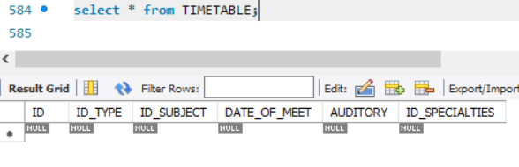

Рисунок 1 – Состояние таблицы timetable до транзакции

На рисунке 2 показано состояние таблицы timetable после транзакции.

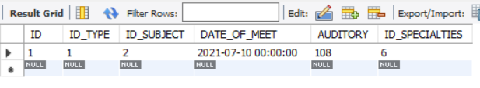

Рисунок 2 – Состояние таблицы timetable после транзакции

На рисунках 3 и 4 показан процесс создания нового пользователя user_read_write с правами создания таблиц, представлений, а также возможностью чтения таблиц.

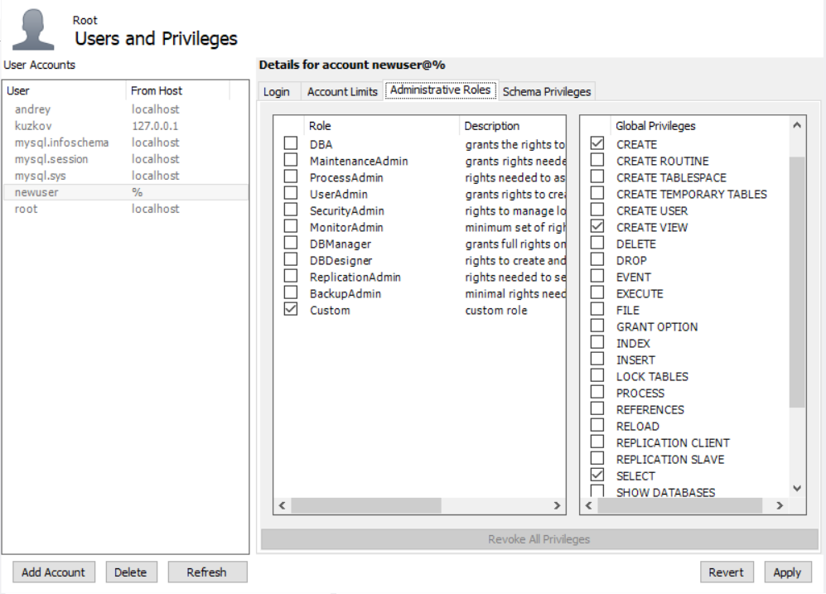

Рисунок 3 – Назначение привилегий пользователю user_read_write

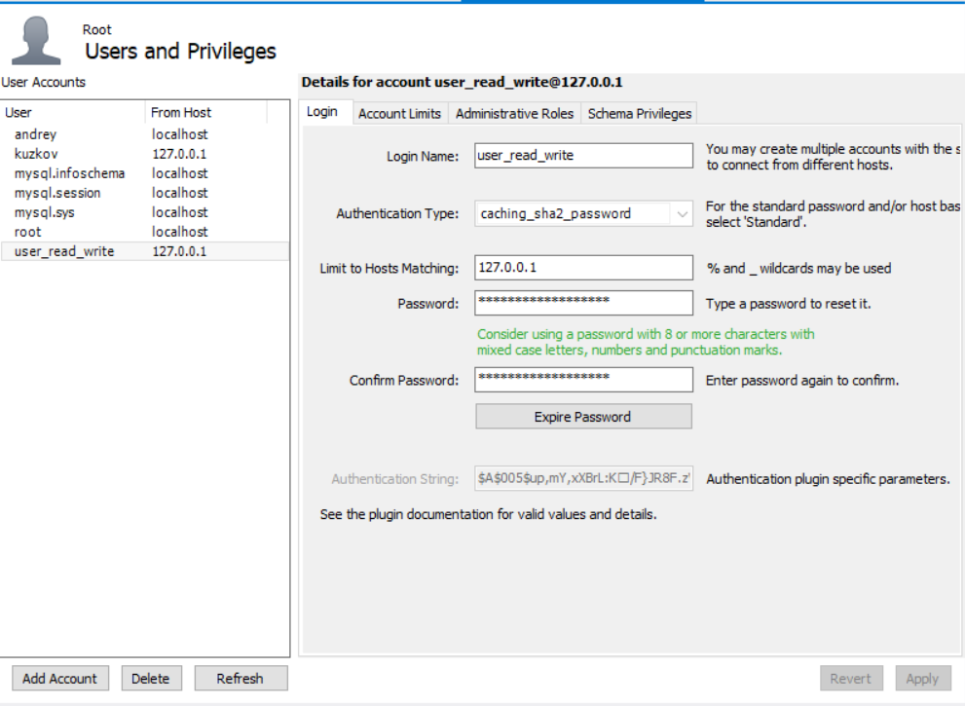

Рисунок 4 – Создание пользователя user_read_write, назначение имени и пароля, адреса хоста

На рисунках 5 и 6 показан процесс создания пользователя администратора admin_user, с правами создания пользователей, назначения и удаления прав других пользователей и другими.

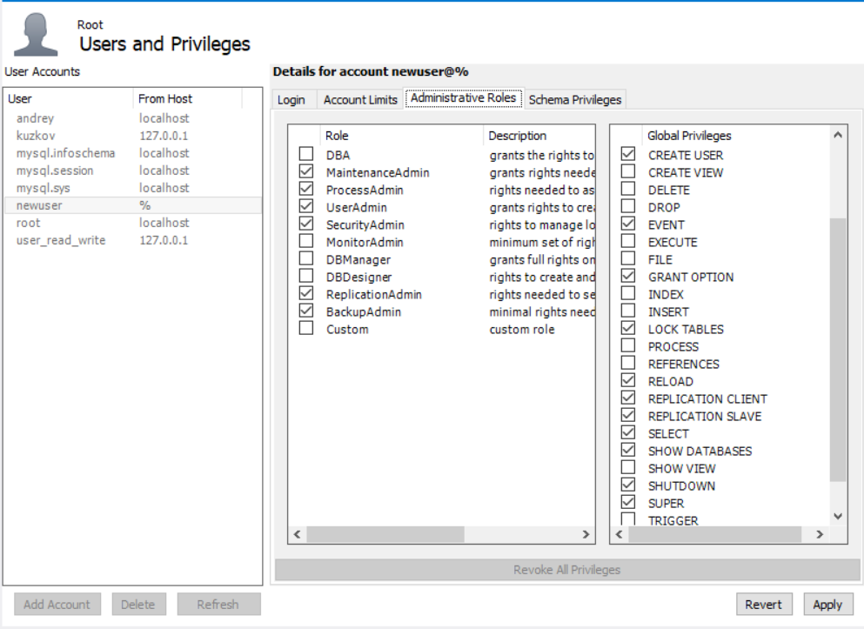

Рисунок 5 – Назначение привилегий пользователю admin_user

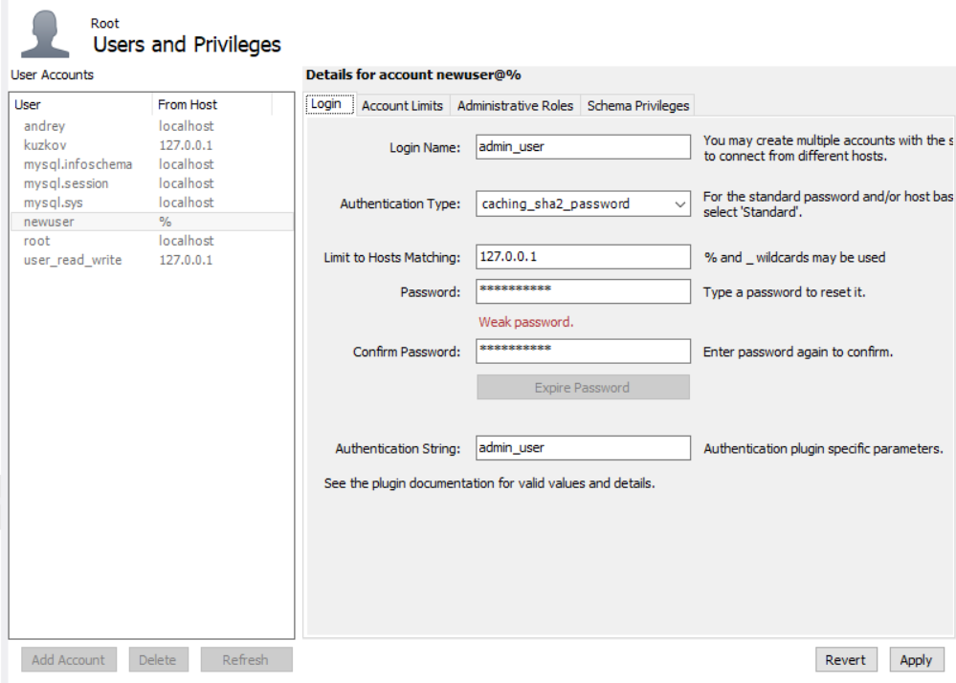

Рисунок 6 – Создание пользователя admin_user, назначение имени и пароля, адреса хоста

Список всех существующих пользователей показан на рисунке 7.

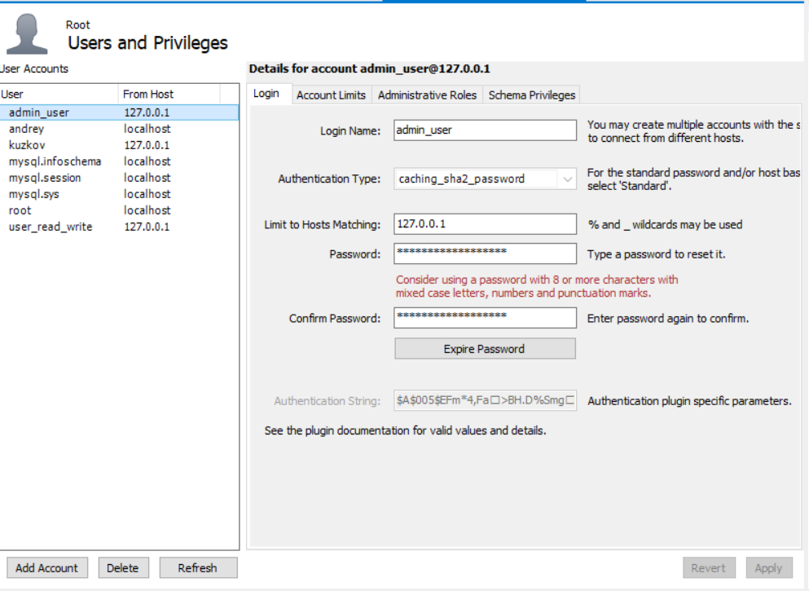

Рисунок 7 – Список существующих пользователей

На рисунках 8 и 9 показа процесс создания резервной копии базы данных.

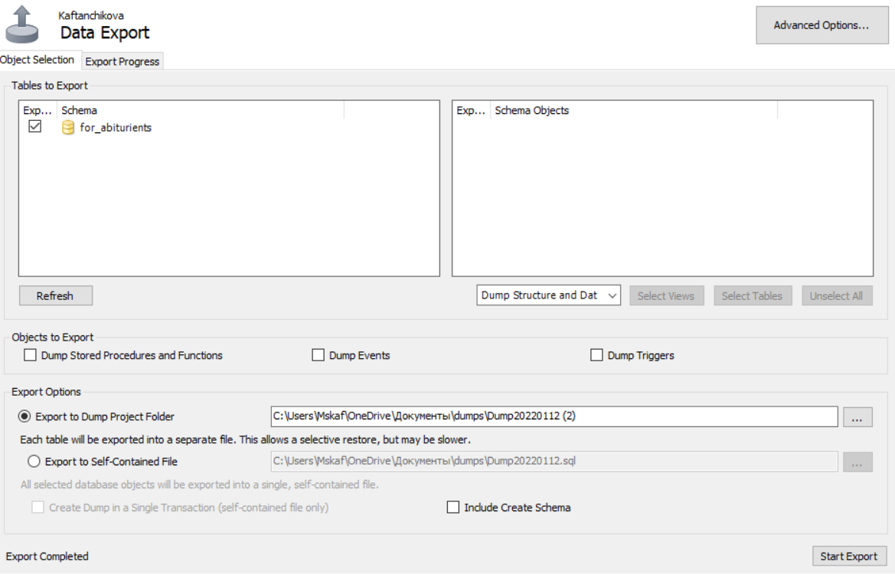

Рисунок 8 – Подготовка создания резервной копии

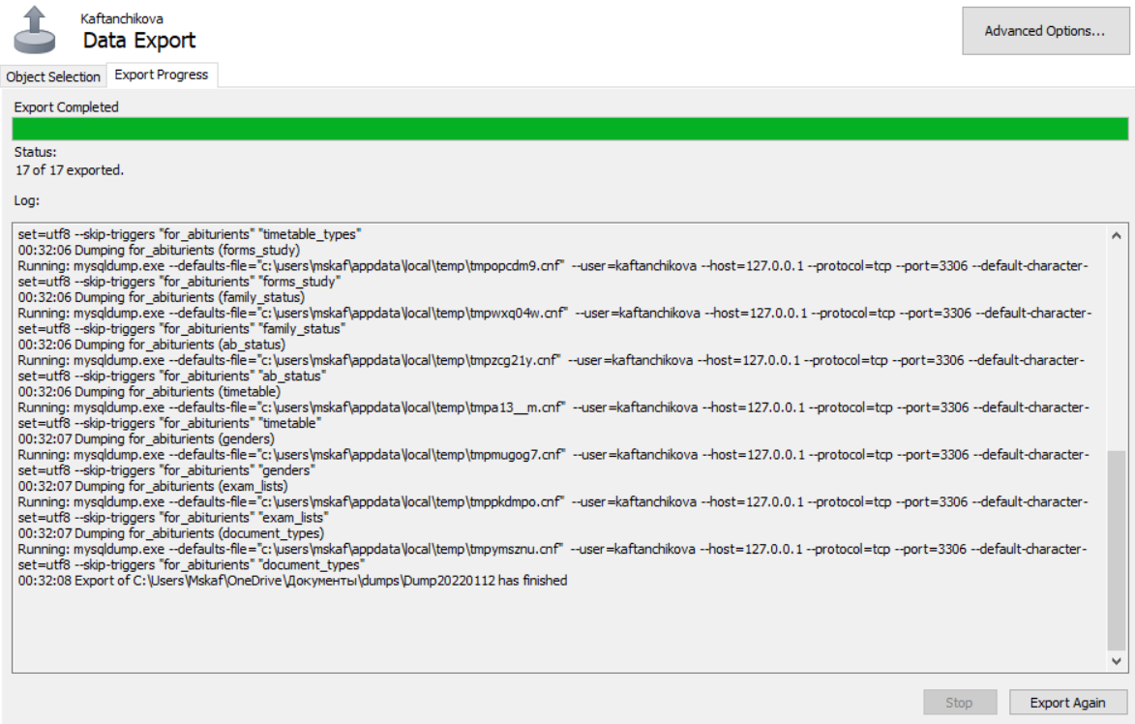

Рисунок 9 – Результат создания резервной копии данных

На рисунках 10 и 11 показан процесс восстановления резервной копии базы данных из дампа.

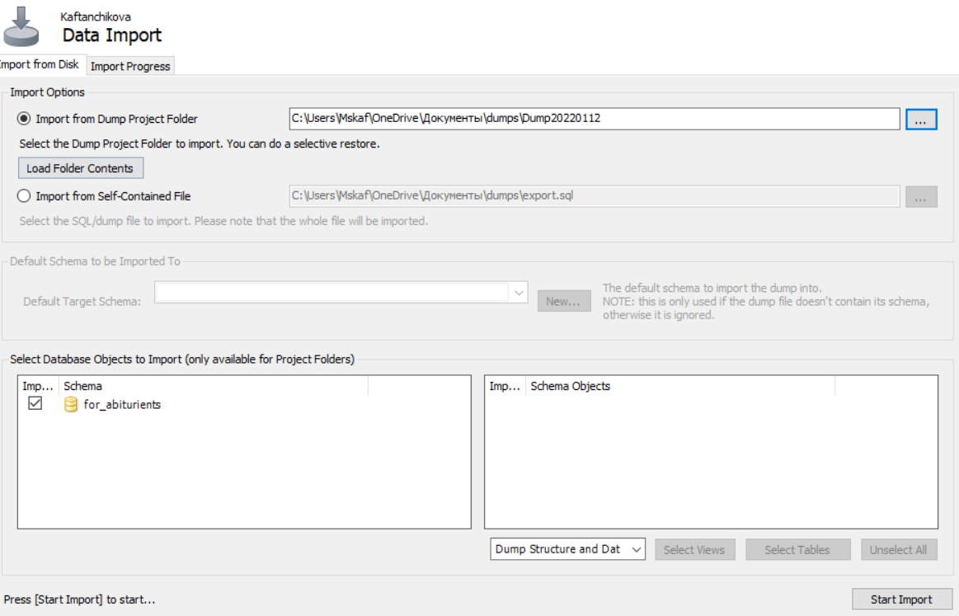

Рисунок 10 – Вкладка импорта данных из дампа

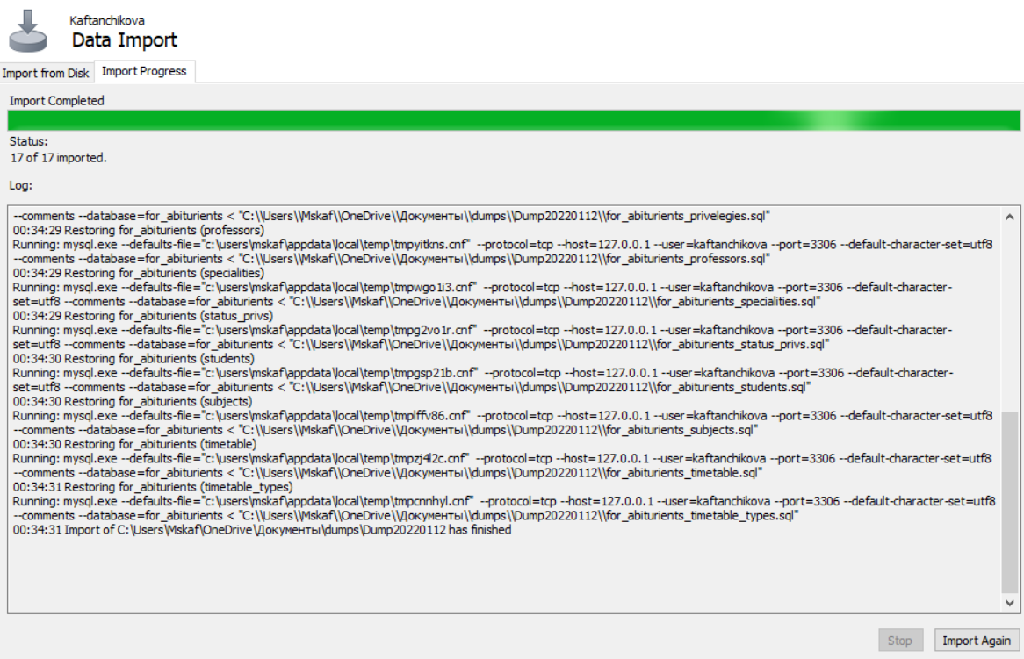

Рисунок 11 – Результат успешного импорта данных

Для того, чтобы зашифровать колонки таблицы, необходимо создать новую таблицу идентичную той, которую необходимо зашифровать. Для полей, которые будут шифроваться, необходимо установить тип VARBINARY. После чего необходимо скопировать необходимую таблицу в новую, применяя шифрование для определенных колонок с помощью функции AES_ENCRYPY(). Пример скрипта по копированию и шифрованию приведен ниже:

INSERT INTO students (id, first_name, last_name, date_of_birth, email) SELECT id, first_name, last_name, date_of_birth, AES_ENCRYPY(email, 'key') as emai, FROM abiturients;

На рисунке 10 показ результат копирования и шифрования таблицы.

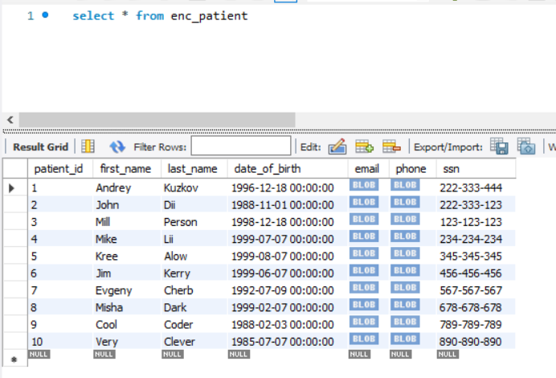

Рисунок 10 – Результат шифрования колонок таблицы

Для того, чтобы расшифровать значения полей таблицы необходимо использовать обратную шифрованию функцию AES_DECRYPT(). Скрипт вывода таблицы и дешифрации колонок приведен ниже:

SELECT first_name, last_name, date_of_birth, cast(AES_DECRYPT(email, 'key') as char(50)) as email FROM enc_ abiturients;

На рисунке 11 показ результат дешифрации колонок таблицы.

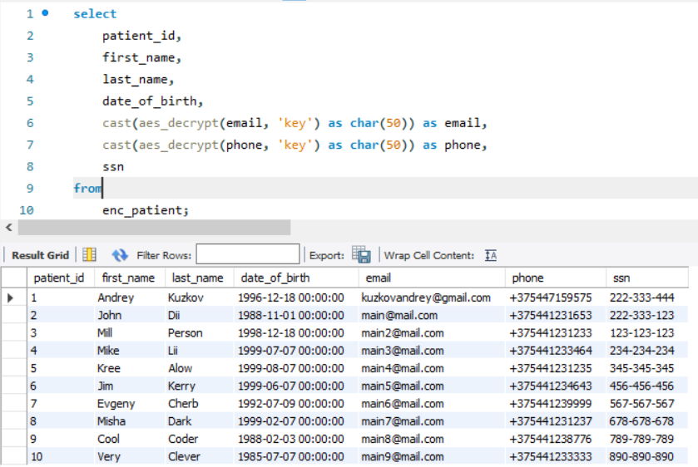

Рисунок 11 – Результат дешифрации колонок таблицы

**Выводы:** приобрел практические навыки работы с транзакциями; освоил механизмы обеспечения безопасности данных в БД.